Scuola PRIMARIA paritaria  “VIRGINIA AGNELLI”  Anno scolastico 2012-2013  Data…………………………………………….……… | Cognome……………………………………………………………………………  Nome…………………………………………………………………………………  Ordine alfabetico n°…………… Classe 4^A-B-C | PROVA  in INGRESSO  dell’UA “MAT 1”

- Equivalenze miste Valutazione:...................
0,2 hl = ___________________ dal
780 dl = ___________________ l
100 dal = __________________ hl
3,457 hl = _________________ dl
0,05 g = ___________________ cg
1,6 hg = _________________ dg
3710 dag = _________________ hg
70 cg = ____________________ dg
0,42 km = __________________ dam
81,5 m = ___________________ dm
9,72 m = __________________ dam
9985 hm = _________________ Km

- Esegui i seguenti calcoli in colonna su un foglio a quadretti

4018 – 2808 =
5702 – 1493 =
3720 + 4206 =
7635 + 984 =
67 x 28 =
322 x 15 =
692 : 4 =
539 : 7 =

3) Componi i numeri

4 K, 3 h, 7 u, 6 c =......................................................................
7 K, 5 da, 4 m =.........................................................................
5 K, 3 da, 9 u =.........................................................................
3 da, 8 u, 4 h =......................................................................

4) Riscrivi la seguente serie di numeri in ordine decrescente:

67 – 124 – 345 – 1 – 3456 – 567 – 435 – 76 – 9876

…............................................................................................................................

5) Riscrivi la seguente serie di numeri in ordine crescente:

5678 – 345 – 209 – 12 – 34 – 4576 – 534 – 5

….......................................................................................................................................

6) Leggi i problemi, metti una x nel quadratino esatto.
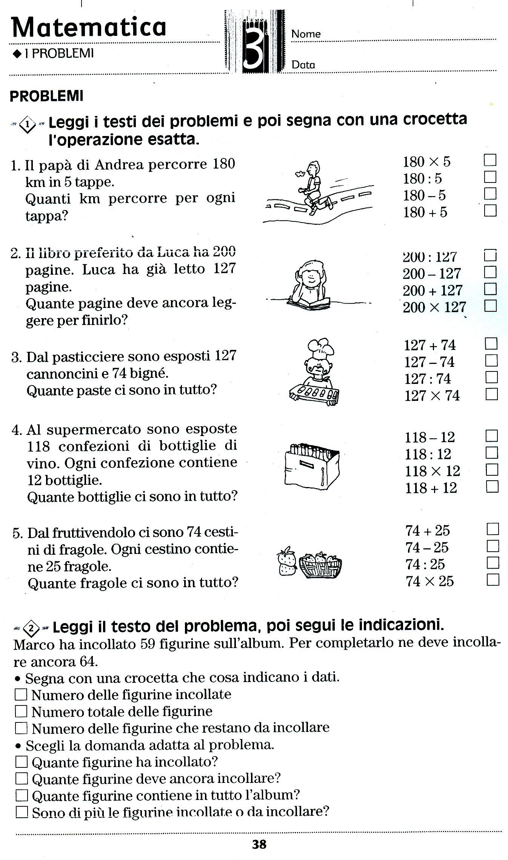

Scuola Primaria  paritaria  “VIRGINIA AGNELLI”  Anno scol. 2012/'13 | PROVA CORRETTA CON CRITERI di  VALUTAZIONE | PROVA in  INGRESSO  dell'U.A  “MAT1”  Classe 4^ A-B-C
- Equivalenze miste
0,2 hl = 2 dal
780 dl = 78 l
100 dal = 10 hl
3,457 hl = 3457 dl
0,05 g = 5 cg
1,6 hg = 1600 dg
3710 dag = 371 hg
70 cg = 7 dg
0,42 km = 42 dam
81,5 m = 815 dm
9,72 m = 0,972 dam
9985 hm = 998,5 Km 12

- Esegui i seguenti calcoli in colonna

4018 – 2808 = 1210
5702 – 1493 = 4209
3720 + 4206 = 7926
7635 + 984 = 8619
67 x 28 = 1876
322 x 15 = 4830
692 : 4 = 173
539 : 7 =77 8

3) Componi i numeri

4 K, 3 h, 7 u, 6 c =............4307,06
7 K, 5 da, 4 m =...............7050,004
5 K, 3 da, 9 u =.................5039
3 da, 8 u, 4 h =..............438 4

4) Riscrivi la seguente serie di numeri in ordine decrescente:

67 – 124 – 345 – 1 – 3456 – 567 – 435 – 76 – 9876

......9876 – 3456 – 567 – 435 – 345 – 124 – 76 - 67 – 1 - 1

5) Riscrivi la seguente serie di numeri in ordine crescente:

5678 – 345 – 209 – 12 – 34 – 4576 – 534 – 5

…..................5 – 12 – 34 – 209 - 345 – 534 – 4576 – 5678 - 1

6) Leggi i problemi, metti una x nel quadratino esatto

5
CRITERI per 31 richieste

31 esatte | 30 esatte | 29-28-27 esatte | 26-25-24 esatte | 23-22-21 esatte | 20-19-18 esatte | 17 esatte
10 | 10meno | 9 | 8 | 7 | 6 | 5

